Жиынтық бағалауға арналған

әдістемелік ұсыныстар

Дүниетану
3-сынып

ЖОБА

Әдістемелік ұсыныстар мұғалімге 3-сынып білім алушыларына «Дүниетану» пәні бойынша жиынтық бағалауды жоспарлау, ұйымдастыру және өткізуге көмек құралы ретінде құрастырылған. Әдістемелік ұсыныстар (қазақ тілінде білім беретін) бастауыш сыныптың (1-4-сыныптары) «Дүниетану» пәні бойынша оқу бағдарламасы (орта білім беру мазмұнын жаңарту аясындағы) мен оқу жоспарының негізінде дайындалған.
Бөлім / ортақ тақырып бойынша жиынтық бағалаудың тапсырмалары мұғалімге білім алушылардың тоқсан бойынша жоспарланған оқу мақсаттарына жету деңгейін анықтауға мүмкіндік береді.
Әдістемелік ұсыныстарда бөлім / ортақ тақырып бойынша жиынтық бағалауды өткізуге арналған бағалау критерийлері мен дескрипторлары бар тапсырмалар ұсынылған. Сондай-ақ, жинақта білім алушылардың оқу жетістіктерінің мүмкін деңгейлері (рубрикалар) сипатталған. Тапсырмалар мен рубрикалар ұсыныс түрінде берілген.
Тоқсандық жиынтық бағалауды өткізу үшін спецификацияда тапсырма үлгілері мен балл қою кестесі ұсынылған. Спецификация стандартталған және оны тоқсандық жиынтық бағалауды өткізуде басшылыққа алу міндеттелген.
Әдістемелік ұсыныстар бастауыш сынып мұғалімдеріне, мектеп әкімшілігіне, білім беру бөлімінің әдіскерлеріне, критериалды бағалау бойынша мектеп, өңірлік үйлестірушілеріне және басқа да мүдделі тұлғаларға арналған.

Әдістемелік ұсыныстарды дайындау барысында ресми интернет-сайттағы қолжетімді ресурстар (суреттер, фотосуреттер, мәтіндер, аудио және бейнематериалдар) қолданылды.

2

ЖОБА

Мазмұны

1-ТОҚСАН БОЙЫНША ЖИЫНТЫҚ БАҒАЛАУҒА АРНАЛҒАН ТАПСЫРМАЛАР 4

«Тірі табиғат» ортақ тақырыбы бойынша жиынтық бағалау 4

«Жақсыдан үйрен, жаманан жирен» ортақ тақырыбы бойынша жиынтық бағалау 7

1-ТОҚСАН БОЙЫНША ЖИЫНТЫҚ БАҒАЛАУДЫҢ СПЕЦИФИКАЦИЯСЫ 10

2-ТОҚСАН БОЙЫНША ЖИЫНТЫҚ БАҒАЛАУҒА АРНАЛҒАН ТАПСЫРМАЛАР 16

«Уақыт» ортақ тақырыбы бойынша жиынтық бағалау 16

«Сәулет өнері» ортақ тақырыбы бойынша жиынтық бағалау 19

2-ТОҚСАН БОЙЫНША ЖИЫНТЫҚ БАҒАЛАУДЫҢ СПЕЦИФИКАЦИЯСЫ 22

3-ТОҚСАН БОЙЫНША ЖИЫНТЫҚ БАҒАЛАУҒА АРНАЛҒАН ТАПСЫРМАЛАР 28

«Өнер» ортақ тақырыбы бойынша жиынтық бағалау 28

«Атақты тұлғалар» ортақ тақырыбы бойынша жиынтық бағалау 31

3-ТОҚСАН БОЙЫНША ЖИЫНТЫҚ БАҒАЛАУДЫҢ СПЕЦИФИКАЦИЯСЫ 34

4-ТОҚСАН БОЙЫНША ЖИЫНТЫҚ БАҒАЛАУҒА АРНАЛҒАН ТАПСЫРМАЛАР 40

« Су – тіршілік көзі» ортақ тақырыбы бойынша жиынтық бағалау 40

«Демалыс мәдениеті. Мерекелер» ортақ тақырыбы бойынша жиынтық бағалау 44

4-ТОҚСАН БОЙЫНША ЖИЫНТЫҚ БАҒАЛАУДЫҢ СПЕЦИФИКАЦИЯСЫ 47

3

ЖОБА

1-ТОҚСАН БОЙЫНША ЖИЫНТЫҚ БАҒАЛАУҒА АРНАЛҒАН ТАПСЫРМАЛАР «Тірі табиғат» ортақ тақырыбы бойынша жиынтық бағалау

Бөлімше | 2.2 Климат және ауа райы
 | 2.3 Табиғи жағдайлар және олардың әсері
Оқу мақсаты | 3.2.2.1 Жер климатының негізгі түрлерінің сипаттамаларын
 | анықтау
 | 3.2.2.2 Ауа райы қолайсыз жағдайларда өзін-өзі ұстау
 | ережелерін құрастыру
 | 3.2.3.1 Адамдардың табиғи жағдайларға байланысты
 | орналасуын талдау (рельеф, климат, өсімдік және
 | жануарлар әлемі, су нысандары)
Бағалау критерийі | Білім алушы
 | • Жер климатының негізгі түрлерін анықтайды
 | • Қолайсыз ауа райы кезінде өзін-өзі ұстау
 | ережелерін құрастырады
 | • Адамдардың қоныстануына әсер ететін табиғи
 | жағдайларды анықтайды
Ойлау дағдыларының | Білу және түсіну
деңгейі | Қолдану
Орындау уақыты | 20 минут
1-тапсырма
Сұрақтарға жауап жаз.

- Жер бетінде қандай негізгі климаттық белдеулер бар?
____________________________________________________________________

- Ең ыстық климаттық белдеу қайсы? ___________________________________

- Қазақстан қандай климаттық белдеуде орналасқан? _______________________

2-тапсырма
Көктайғақ кезінде қандай қауіпсіздік ережелерін сақтау керек? Жаз.

- ____________________________________________________________
- ____________________________________________________________

3-тапсырма
Суреттерге мұқият қара. Адамдардың қоныстануына қолайлы жерді белгіле ().

4

ЖОБА
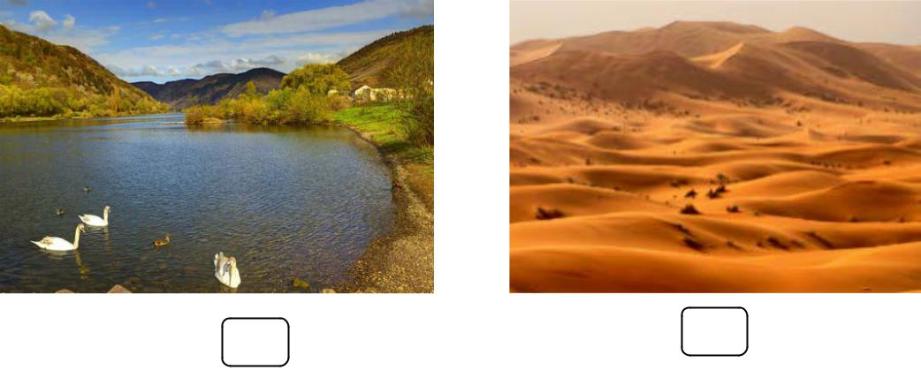

Неліктен?_________________________________________________________

Бағалау критерийі | Тапсырма | Дескриптор | Балл
 | №
 |  | Білім алушы
Жер климатының |  | негізгі климаттық белдеулерді атайды | 1
негізгі түрлерін |  | (екіден кем емес);
анықтайды | 1
 |  | ең ыстық климаттық белдеуді | 1
 |  | анықтайды;
 |  | Қазақстанның климаттық белдеуін | 1
 |  | анықтайды;
Қолайсыз ауа райы |  | көктайғақ кезіндегі қауіпсіздік ережесін
кезінде өзін-өзі ұстау |  | құрастырады:
ережелерін | 2 | 1-ереже | 1
құрастырады |  | 2-ереже | 1
Адамдардың |  | адамдардың қоныстануына қолайлы | 1
қоныстануына әсер |  | жерді анықтайды;
ететін табиғи | 3
 |  | адамдардың қоныстануына қолайлы | 1
жағдайларды |  | табиғи жағдайларды атайды.
анықтайды
Жалпы балл |  |  | 7

5

ЖОБА

«Тірі табиғат» ортақ тақырыбы бойынша жиынтық бағалаудың нәтижесіне қатысты ата-аналарға ақпарат

ұсынуға арналған рубрика

Білім алушының аты-жөні___________________________________________________________

Бағалау критерийі | Тапсырма |  |  |  | Оқу жетістіктерінің деңгейі
 | №
 |  | Төмен |  |  | Орта |  |  |  |  | Жоғары
Жер климатының негізгі |  | Жер климатының негізгі |  |  | Жер климатының негізгі |  |  |  |  | Жер климатының негізгі
түрлерін анықтайды | 1 | түрлерін атауда қиналады. |  |  | түрлерін атауда қателеседі. |  |  |  |  | түрлерін дұрыс атайды.
Қолайсыз ауа райы кезінде | 2 | Қолайсыз ауа райы |  |  | Қолайсыз ауа райы |  |  |  |  | Қолайсыз ауа райы
өзін-өзі ұстау ережелерін |  | жағдайларында өзін-өзі ұстау |  |  | жағдайларында өзін-өзі ұстау |  |  |  |  | жағдайларында өзін-өзі
құрастырады |  | ережелерін құрастыруда |  |  | ережелерін құрастыруда |  |  |  |  | ұстау ережелерін дұрыс
 |  | қиналады. |  |  | қателіктер жібереді. |  |  |  |  | құрастырады.
Адамдардың | 3 | Адамдардың қоныстануына |  |  | Адамдардың қоныстануына |  |  |  |  | Адамдардың
қоныстануына әсер ететін |  | әсер ететін табиғи |  |  | қолайлы жерлерді анықтауда/ |  |  |  |  | қоныстануына әсер ететін
табиғи жағдайларды |  | жағдайларды анықтауда |  |  | оған әсер ететін табиғи |  |  |  |  | табиғи жағдайларды
анықтайды |  | қиналады. |  |  | жағдайларды атауда |  |  |  |  | анықтайды.
 |  |  |  |  | қателеседі.

6

«Жақсыдан үйрен, жаманан жирен» ортақ тақырыбы бойынша жиынтық бағалау

Бөлімше | 1.2 Мектеп және мектеп қоғамдастығы
Оқу мақсаты | 3.1.5.1 Қазақстан Республикасының
 | Конституциясының маңызын түсіндіру
 | 3.1.2.3 Қоғамда өзін-өзі ұстау әдеп нормаларын
 | түсіндіру
 | 3.1.2.4 Өз тәжірибесінен мысал келтіре отырып,
 | адамдар арасындағы достықтың маңыздылығын
 | дәлелдеу
Бағалау критерийі | Білім алушы
 | • Азаматтардың конституциялық құқығы мен
 | міндеттерін ажыратады
 | • Қоғамдық орындарда өзін-өзі ұстау ережелерін
 | анықтайды және түсіндіреді
 | • Адамдар арасындағы достықтың маңыздылығын
 | түсіндіреді
Ойлау дағдыларының | Білу және түсіну
деңгейі | Қолдану
Орындау уақыты | 15 минут
1-тапсырма
Қазақстан азаматтарының міндеттерін белгіле ().
Мемлекеттік рәміздерге | Өзінің қауіпсіздігі мен | Табиғат байлықтарына
құрметпен қарау | денсаулығын қорғау | қамқорлықпен қарау

2-тапсырма
Театрдағы тәртіп ережесі сақталмаған суреттерді белгіле ().
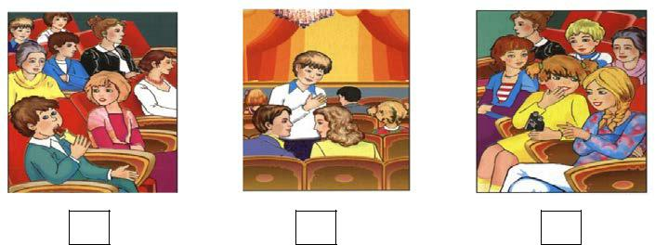

Қоғамдық орындарда әдептілік ережелерін сақтау неліктен маңызды? Түсіндір. ________________________________________________________________ _________________________________________________________________

3-тапсырма
«Ағаш тамырымен, адам достарымен мықты» деген мақалды қалай түсінесің? Жаз.
__________________________________________________________________
__________________________________________________________________

 |  |  | ЖОБА
Бағалау критерийі | Тапсырма | Дескриптор | Балл
 | № | Білім алушы
Азаматтардың |  | конституциялық міндетті білдіретін
конституциялық құқығы | 1 | сөйлемдерді анықтайды;
мен міндеттерін |  | 1-сөйлем | 1
ажыратады |  | 2-сөйлем | 1
Қоғамдық орындарда |  | театрдағы тәртіп ережесі сақталмаған
өзін-өзі ұстау |  | суреттерді анықтайды:
ережелерін анықтайды | 2 | 1-сурет | 1
және түсіндіреді |  | 2-сурет | 1
 |  | қоғамдық орындардағы әдеп | 1
 |  | нормаларының маңызын түсіндіреді;
Адамдар арасындағы |  | мақалдың мағынасын түсіндіреді. | 1
достықтың | 3
маңыздылығын
түсіндіреді
Жалпы балл |  |  | 6

8

«Жақсыдан үйрен, жаманан жирен» ортақ тақырыбы бойынша жиынтық бағалаудың нәтижесіне қатысты ата-аналарға ақпарат ұсынуға арналған рубрика

Білім алушының аты-жөні___________________________________________________________

Бағалау критерийі | Тапсырма |  |  |  | Оқу жетістіктерінің деңгейі
 | №
 |  | Төмен |  |  | Орта |  |  | Жоғары
Азаматтардың |  | ҚР азаматтарының құқықтары |  |  | ҚР азаматтарының құқықтары |  |  | ҚР азаматтарының
конституциялық | 1 | мен міндеттерін ажыратуда |  |  | мен міндеттерін ажыратуда |  |  | құқықтары мен міндеттерін
құқығы мен |  | қиналады. |  |  | қателеседі. |  |  | дұрыс ажыратады.
міндеттерін
ажыратады
Қоғамдық |  | Қоғамдық орындардағы әдеп |  |  | Қоғамдық орындардағы әдеп |  |  | Қоғамдық орындардағы әдеп
орындарда өзін-өзі | 2 | нормаларын анықтауда және |  |  | нормаларын анықтауда/ әдеп |  |  | нормаларын анықтайды
ұстау ережелерін |  | маңызын түсіндіруде |  |  | нормаларын сақтаудың |  |  | және маңызын түсіндіреді.
анықтайды және |  | қиналады. |  |  | маңызын түсіндіруде
түсіндіреді |  |  |  |  | қателеседі.
Адамдар арасындағы | 3 | Достық туралы мақалдың |  |  | Достық туралы мақалдың |  |  | Достық туралы мақалдың
достықтың |  | мағынасын түсіндіруде |  |  | мағынасын түсіндіруде |  |  | мағынасын түсіндіреді.
маңыздылығын |  | қиналады. |  |  | қателеседі.
түсіндіреді

ЖОБА

1-ТОҚСАН БОЙЫНША ЖИЫНТЫҚ БАҒАЛАУДЫҢ СПЕЦИФИКАЦИЯСЫ

- Тоқсан бойынша жиынтық бағалаудың мақсаты

Тоқсан бойынша жиынтық бағалау білім беру мазмұнын жаңарту аясындағы оқу бағдарламасының мазмұнына сәйкес білім алушылардың оқу мақсаттарына жеткендігін тексеруге және тоқсан барысында меңгерген білім, білік және дағдыларын анықтауға бағытталған.

Спецификация 3-сыныпта «Дүниетану» пәнінен тоқсандық жиынтық бағалаудың мазмұны мен өткізу рәсімін сипаттайды.

- Тоқсан бойынша жиынтық бағалаудың мазмұнын анықтайтын құжаттар

«Дүниетану» пәні бойынша (орта білім беру мазмұнын жаңарту аясындағы) бастауыш мектепке арналған оқу бағдарламасы (1 - 4-сыныптар).

- 1-тоқсан бойынша жиынтық бағалауға шолу

3.1 Ұзақтығы – 40 минут
Балл саны - 16 балл

3.2 Жиынтық бағалаудың құрылымы

Тоқсан бойынша жиынтық бағалауда әртүрлі: көп таңдауы бар, қысқа және толық жауапты қажет ететін тапсырмалар қолданылады.
Көп таңдауы бар тапсырмаларда білім алушы ұсынылған жауап нұсқаларынан дұрысын таңдайды.
Қысқа жауапты қажет ететін тапсырмаларға білім алушы сөздер немесе сөйлемдер түрінде жауап береді.
Толық жауапты қажет ететін тапсырмаларда максималды балл жинау үшін білім алушыдан тапсырманың шешімін табудың әр қадамын анық көрсетуі талап етіледі.
Тапсырма бірнеше құрылымдық бөліктерден/сұрақтардан тұруы мүмкін. Берілген нұсқа көп таңдауы бар, қысқа және толық жауапты қажет ететін
5 тапсырмадан тұрады.

10

 |  |  |  |  |  | ЖОБА
№ | Ортақ | Бөлімше | Оқу мақсаты | Тапсырманың | Тапсырма | Жалпы
 | тақырып |  |  | сипаттамасы | саны | балл
1 | Тірі табиғат | 2.2 Климат және | 3.2.2.1 Жер климатының негізгі | Білім алушы ашық түрдегі толық
 |  | ауа-райы | түрлерінің сипаттамаларын | жауапты қажет ететін тапсырманы | 1 | 2
 |  |  | анықтау | орындайды.
 |  |  | 3.2.2.2 Ауа-райы қолайсыз | Білім алушы ашық түрдегі толық | 1 | 3
 |  |  | жағдайларда өзін-өзі ұстау | жауапты қажет ететін тапсырманы
 |  |  | ережелерін құрастыру | оырндайды.
 |  | 1.4 Денсаулық | 3.1.4.3 Түрлі дереккөздер | Білім алушы жабық түрдегі қысқа | 1 | 3
 |  | пен қауіпсіздік | негізінде табиғи ортадағы қауіп- | жауапты қажет ететін тапсырма
 |  |  | қатерлерді анықтау және бағалау | орындайды.
2 | Жақсыдан | 3.5 Қазақстан | 3.3.5.2 Тұлғаның, отбасының, | Білім алушы жабық түрдегі көп | 1 | 4
 | үйрен, | тарихы: | қоғам мен мемлекеттің | таңдауы бар тапсырманы
 | жаманан | тәуелсіздік, | дамуындағы еңбектің рөлін | орындайды.
 | жирен | мемлекеттілік | түсіндіру
 |  | және патриотизм
 |  | 1.5 Құқық және | 3.1.5.1 Қазақстан | Білім алушы ашық түрдегі қысқа
 |  | міндет | Республикасының Конституцияс | жауапты талап ететін тапсырманы | 1 | 4
 |  |  | ының маңызын түсіндіру | орындайды.
Жалпы балл |  |  |  |  | 5 | 16

11

ЖОБА

- Тапсырма үлгілері және балл қою кестесі

«Дүниетану» пәнінен 1-тоқсанға арналған
жиынтық бағалаудың тапсырмалары

- Картада көрсетілген климаттық белдеуді анықта.
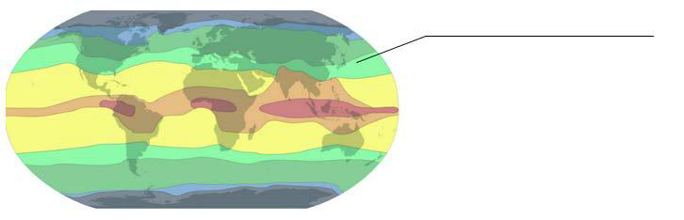

Осы климаттық белдеуді сипаттап жаз.

______________________________________________________________________
______________________________________________________________________

[2]

- Найзағай ойнаған кезде өзіңді қалай ұстауың керек? Суретке қарап, 3 қауіпсіздік ережесін құрастыр.
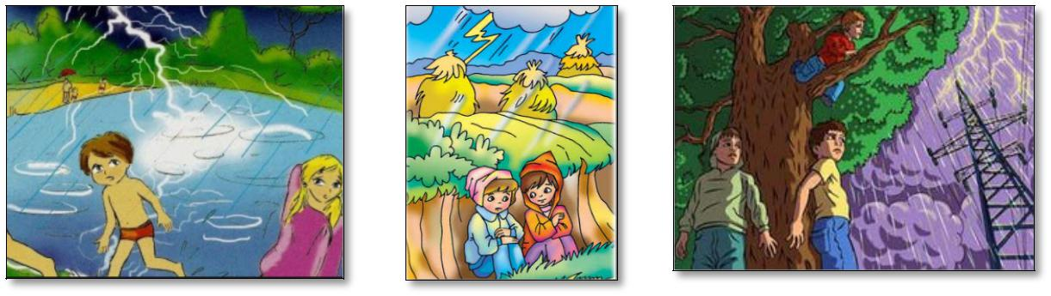

1) 2) 3)

- __________________________________________________________________________
- __________________________________________________________________________
- __________________________________________________________________________

[3]

- Табиғи ортада адамға төнуі мүмкін болатын 3 қауіп-қатерді тауып, қоршап сыз.

УЛЫ ӨСІМДІКТЕРМЕН УЛАНУ

ШЫҚТЫҢ ТҮСУІ

КҮН КӨЗІ

КӨКТЕМНІҢ КЕЛУІ

ЖӘНДІКТЕРДІҢ ШАҒУЫ

ТАҢНЫҢ АТУЫ

ЖАРАҚАТТАНУ

ДЕМАЛУ

[3]

12

ЖОБА

- Адам, отбасы, мемлекет үшін еңбектің қандай маңызы бар? Дұрыс тұжырымдарды белгіле ().

- Еңбек адамның дамуын тежейді.

2) Еңбек арқылы адам рухани дамиды.

3) Еңбек жақсы оқуға кедергі жасайды.

4) Еңбектің арқасында елдің экономикасы дамиды.

5) Еңбек арқылы адамдар өзара сыйласады, бір-біріне көмектеседі.

6) Еңбектің арқасында адам өміріне қажетті нәрселерге қол жеткізеді.

[4]

- Сұрақтарға жауап бер.

Қазақстан Республикасының Конституциясы қашан қабылданды? Белгіле ().

1993 жылы | 1991 жылы | 1995 жылы
15 қараша | 16 желтоқсан | 30 тамыз

- Қазақстан азаматтарының құқықтары мен міндеттері қай құжатта жазылған?
________________________________________________________________

- Қазақстан азаматтары қандай құқықтарға ие? Қандай міндеттерді орындауы керек? Әрқайсысына 1мысал келтіріп жаз.

Құқығы: _________________________________________________________________

Міндеті: ________________________________________________________________

[4]

13

 |  |  | ЖОБА
 | Балл қою кестесі
№ | Жауап | Балл | Қосымша ақпарат
 | қоңыржай белдеу/қоңыржай | 1
 | Білім алушының ықтимал жауабы: | 1 | Тапсырманың
 | Қоңыржай белдеуде 4 жыл мезгілі анық |  | мазмұнына сәйкес
1 | байқалады/Қоңыржай белдеудің ауа райы ылғалды |  | баламалы, қысқа
 | және жылы болып келеді/ Ауа райы маусым |  | және толық
 | бойынша ауысып отырады/Адамдардың өмір сүруіне |  | жауаптар
 | қолайлы/... |  | қабылданады.
2 | Суқойма жағалауынан алыстау керек/ Өзен, | 1 | Тапсырманың
 | көлдердің жағасында тұрмау керек/ Суға түсіп |  | мазмұнына сәйкес
 | жүрсеңіз немесе қайықта отырсаңыз тез арада жағаға |  | баламалы, қысқа
 | шығу керек ... |  | және толық
 |  |  | жауаптар
 | Суы жоқ, құрғақ шұңқырлар мен жыраларға | 1
 |  |  | қабылданады.
 | жасырыну керек/жартастарға сүйенбеу керек/
 | Ағашқа шығу, ағаштың түбінде тұру қауіпті/ Биік | 1
 | ағаштарға, электр желісінің бағаналарына
 | жақындамау керек/Орманды жерде бұтағы мол, аласа
 | ағаштың түбіне жасырынуға болады...
3 | улы өсімдіктермен улану | 1
 | жарақаттану | 1
 | жәндіктердің шағуы | 1
4 |  |  | Әр дұрыс жауапқа
 |  | 4 | 1 балл қойылады.
 | 1995 жыл 30 тамыз | 1
5
 | Конституция/Ата заң | 1
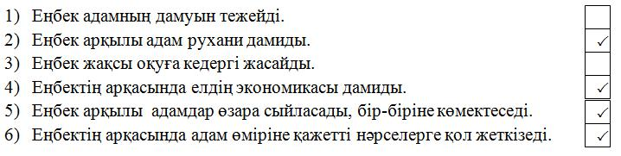

14

 |  |  | ЖОБА
 | Өмір сүру/еңбек ету/демалу/тегін білім | 1 | Тапсырманың
 | алу/емделу/жеке бас еркіндігі... |  | мазмұнына сәйкес
 |  |  | баламалы, қысқа
 | Мемлекеттік рәміздерді құрметтеу/тарихи | 1
 |  |  | және толық
 | мұраларды сақтау/елімізді қорғау/табиғатты |  | жауаптар
 | қорғау/жауапкершілікті сақтау/... |  | қабылданады
Жалпы балл |  | 16

- Тоқсан бойынша жиынтық бағалауды өткізу ережелері

Тоқсан бойынша жиынтық бағалау кезінде кабинетіңіздегі көмек ретінде қолдануға мүмкін болатын кез келген көрнекі құралдарды (диаграммалар, кестелер, постерлер, плакаттар немесе карталарды) жауып қойған дұрыс.
Тоқсан бойынша жиынтық бағалау басталмас бұрын алғашқы бетінде жазылған нұсқау оқылып, білім алушыларға жұмыстың орындалу ұзақтығы хабарланады. Білім алушыларға жұмыс барысында бір-бірімен сөйлесулеріне болмайтындығы ескертіледі. Нұсқаулықпен таныстырып болғаннан кейін білім алушыларға тоқсан бойынша жиынтық бағалау басталғанға дейін түсінбеген сұрақтарын қоюға болатындығы туралы айтылады.
Білім алушылардың жұмысты өздігінен орындап жатқандығына, жұмысты орындау барысында көмек беретін қосымша ресурстарды, мысалы: сөздіктер немесе калькуляторлар (спецификацияда рұқсат берілген жағдайлардан басқа уақытта) пайдалануларына мүмкіндіктерінің жоқ екендігіне көз жеткізіледі. Олардың жұмыс уақытында бір-біріне көмектесулеріне, көшіріп алуларына және сөйлесулеріне болмайтындығы ескертіледі.
Білім алушыларға дұрыс емес жауапты өшіргішпен өшірудің орнына, қарындашпен сызып қою ұсынылады.
Жұмыс барысында нұсқаулыққа немесе жұмыстың ұзақтығына қатысты білім алушылар тарапынан қойылған сұрақтарға жауап беруге болады. Жекелеген білім алушыларға көмек беруге негізделген кез келген ақпаратты оқуға, айтуға, өзгертіп айтуға немесе көрсетуге тыйым салынады.
Тоқсандық жиынтық бағалаудың аяқталуына 5 минут уақыт қалғандығын үнемі хабарлап отыру қажет.
Тоқсандық жиынтық бағалау аяқталғаннан кейін білім алушылардан жұмыстарын тоқтатып, қалам/қарындаштарын партаның үстіне қоюларын өтіну керек.

- Модерация және балл қою

Барлық мұғалімдер балл қою кестесінің бірдей нұсқасын қолданады. Модерация үдерісінде бірыңғай балл қою кестесінен ауытқушылықты болдырмау үшін жұмыс үлгілерін балл қою кестесіне сәйкес тексеру қажет.

15

ЖОБА

2-ТОҚСАН БОЙЫНША ЖИЫНТЫҚ БАҒАЛАУҒА АРНАЛҒАН ТАПСЫРМАЛАР «Уақыт» ортақ тақырыбы бойынша жиынтық бағалау

Бөлімше

1.1 Менің отбасым
1.4 Денсаулық пен қауіпсіздік
3.1 Ежелгі мәдениеттер мен өркениеттер

Оқу мақсаты

3.1.1.1 Отбасы мүшелерінің арасындағы туыстық
қатынастарды түсіндіру
3.3.1.1 Көшпелі және отырықшы өмір салтының
ерекшеліктерін түсіндіру
3.3.1.2 Тарих және мәдениет ескерткіштерін сақтау
маңыздылығын түсіндіру

Бағалау критерийі

Білім алушы

• Отбасындағы туыстық қатынастарды ажыратады
• Көшпелі және отырықшы өмір салтына тән
ерекшеліктерді сипаттайды

• Тарихи ескерткіштерді сақтаудың маңыздылығын
сипаттайды

Ойлау дағдыларының деңгейі

Білу және түсіну
Қолдану

Орындау уақыты

15минут

1-тапсырма
Сен кімге кім боласың? Сызбаға туыстық атауларды жаз.

әкең мен анаңа | ...
атаң мен әжеңе | ...
аға, әпкелеріңе | ...
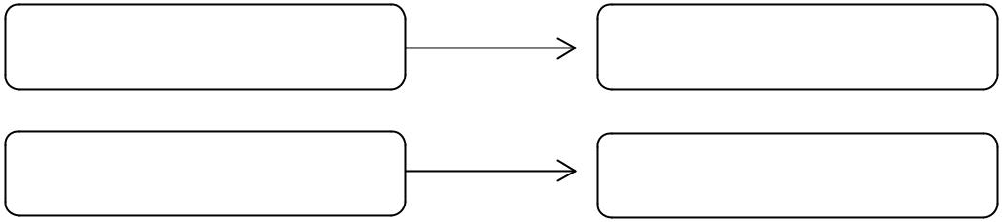

2-тапсырма
Көшпелі және отырықшы өмір салтына тән ерекшеліктерді анықта және сәйкестендір.

1) | Егіншілікпен айналысу | КӨШПЕЛІ
2) | Мал өсірумен айналысу
3) | Тұрақты бір жерде өмір сүру | ОТЫРЫҚШЫ
- Жайылымды ауыстырып отыру

16

ЖОБА

3-тапсырма
Тарихи және мәдени ескерткіштерді неліктен сақтау керек? Түсіндір.

_______________________________________________________________________

_______________________________________________________________________

Бағалау критерийі | Тапсырма | Дескриптор | Балл
 | №
 |  | Білім алушы
Отбасындағы |  | отбасы мүшелеріне қатысты туыстық
туыстық | 1 | атауларды анықтайды;
қатынастарды |  | 1-туыстық атау | 1
ажыратады |  | 2-туыстық атау | 1
 |  | 3-туыстық атау | 1
Көшпелі және |  | көшпелі өмір салтына тән
отырықшы өмір | 2 | ерекшеліктерді анықтайды:
салтына тән |  | 1-ерекшелік | 1
ерекшеліктерді |  | 2-ерекшелік | 1
сипаттайды
 |  | отырықшы өмір салтына тән
 |  | ерекшеліктерді анықтайды:
 |  | 1-ерекшелік | 1
 |  | 2-ерекшелік | 1
Тарихи |  | тарихи ескерткіштерді сақтаудың | 1
ескерткіштерді | 3 | маңыздылығы туралы дәлелді ой
сақтаудың |  | қорытады.
маңыздылығын
сипаттайды
Жалпы балл |  |  | 8

17

ЖОБА

«Уақыт» ортақ тақырыбы бойынша жиынтық бағалаудың нәтижесіне қатысты ата-аналарға

ақпарат ұсынуға арналған рубрика

Білім алушының аты-жөні___________________________________________________________

Бағалау критерийі | Тапсырма |  |  |  | Оқу жетістіктерінің деңгейі
 | №
 |  | Төмен |  |  | Орта |  |  |  |  | Жоғары
Отбасындағы туыстық |  | Отбасы мүшелерінің |  |  | Отбасы мүшелерінің |  |  |  |  | Отбасы мүшелерінің
қатынастарды | 1 | арасындағы туыстық |  |  | арасындағы туыстық |  |  |  |  | арасындағы туыстық
ажыратады |  | қатынастарды анықтауда |  |  | қатынастарды анықтауда |  |  |  |  | қатынастарды дұрыс
 |  | қиналады. |  |  | қателіктер жібереді. |  |  |  |  | анықтайды.
Көшпелі және |  | Көшпелі және отырықшы |  |  | Көшпелі/отырықшы өмір |  |  |  |  | Көшпелі және отырықшы
отырықшы өмір | 2 | өмір салтына тән |  |  | салтына тән ерекшеліктерді |  |  |  |  | өмір салтына тән
салтына тән |  | ерекшеліктерді анықтауда |  |  | анықтауда қателеседі. |  |  |  |  | ерекшеліктерді дұрыс
ерекшеліктерді |  | қиналады. |  |  |  |  |  |  |  | анықтайды.
сипаттайды
Тарихи |  | Тарихи және мәдени |  |  | Тарихи және мәдени |  |  |  |  | Тарихи және мәдени
ескерткіштерді | 3 | ескерткіштерді сақтаудың |  |  | ескерткіштерді сақтаудың |  |  |  |  | ескерткіштерді сақтаудың
сақтаудың |  | маңыздылығын сипаттауда |  |  | маңыздылығын сипаттауда |  |  |  |  | маңыздылығын сипаттайды.
маңыздылығын |  | қиналады. |  |  | қателіктер жібереді.
сипаттайды

18

ЖОБА

«Сәулет өнері» ортақ тақырыбы бойынша жиынтық бағалау

Бөлімше

1.3.Менің атамекенім
2.1 Жергілікті жерде бағдарлану

Оқу мақсаты

3.1.3.1 Елді мекендерді түрлі белгілері бойынша ажырату
(тип, көлемі, қызметі)
3.2.1.1 Астрономиялық белгілер бойынша көкжиек
бағыттарын анықтау

Бағалау критерийі

Білім алушы

• Елді мекендердің түрлерін ажыратады
• Көкжиек тұстарын астрономиялық белгілер арқылы
анықтайды

Ойлау дағдыларының деңгейі

Білу және түсіну
Қолдану

Орындау уақыты

20 минут

1-тапсырма
Суреттерге мұқият қара. Ауыл мен қалаға тән белгілерді жаз.
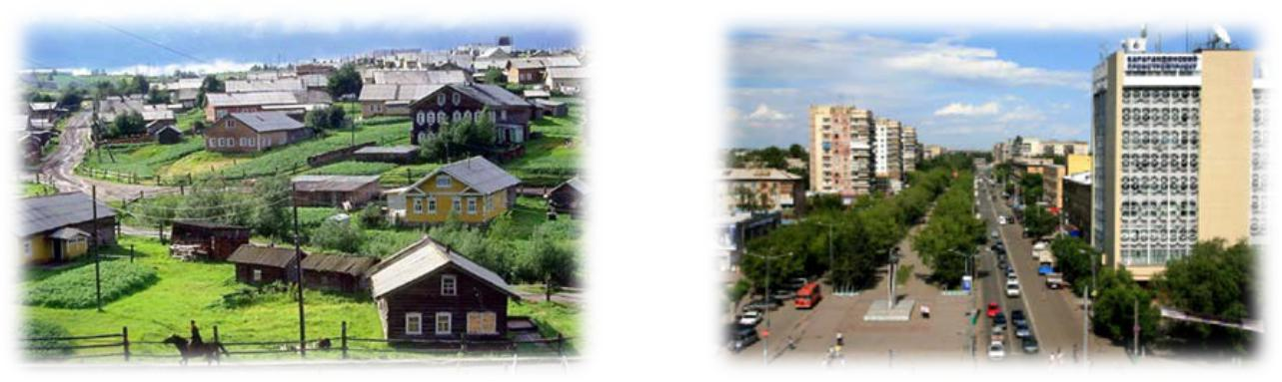

Ауыл | Қала

2-тапсырма
Мәтінді түсініп оқы.

Кіші Жетіқарақшы шоқжұлдызындағы қозғалмайтын, үлкен әрі

жарық жұлдыз Темірқазық деп аталады. Ол арқылы көкжиектің тұстарын анықтауға болады. Темірқазық үнемі солтүстікті көрсетіп тұрады.

19

ЖОБА

- Суреттен ең үлкен және жарық жұлдызды тауып, атауын жаз. Мәтіндегі ақпараттарға сүйеніп, көкжиектің негізгі тұстарын анықта және жаз.
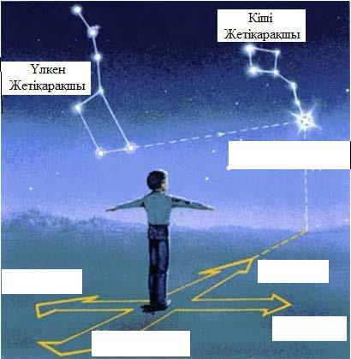

Бағалау критерийі | Тапсырма | Дескриптор | Балл
 | №
 |  | Білім алушы
Елді мекендердің |  | ауылға тән белгілерді сипаттайды; | 1
түрлерін ажыратады | 1
 |  | қалаға тән белгілерді сипаттайды; | 1
Көкжиек тұстарын |  | Темірқазық жұлдызын анықтайды; | 1
астрономиялық
 |  | көкжиектің солтүстік бағытын анықтайды; | 1
белгілер арқылы | 2
 |  | көкжиектің оңтүстік бағытын анықтайды; | 1
анықтайды
 |  | көкжиектің шығыс бағытын анықтайды;; | 1
 |  | көкжиектің батыс бағытын анықтайды. | 1
Жалпы балл |  |  | 7

20

ЖОБА

«Сәулет өнері» ортақ тақырыбы бойынша жиынтық бағалаудың нәтижесіне қатысты ата-аналарға ақпарат ұсынуға арналған рубрика

Білім алушының аты-жөні___________________________________________________________

Бағалау критерийі | Тапсырма |  |  |  |  | Оқу жетістіктерінің деңгейі
 | №
 |  | Төмен |  |  |  | Орта |  |  |  | Жоғары
Елді мекендердің |  | Түрлі белгілері бойынша елді |  |  |  | Ауылға/қалаға тән белгілерді |  |  |  | Түрлі белгілері бойынша елді
түрлерін ажыратады | 1 | мекендерді ажыратуда |  |  |  | анықтауда қателіктер |  |  |  | мекендерді дұрыс ажыратады.
 |  | қиналады. |  |  |  | жібереді.
Көкжиек тұстарын |  | Астрономиялық белгілер |  |  |  | Астрономиялық белгілер |  |  |  | Астрономиялық белгілер
астрономиялық | 2 | арқылы көкжиек тұстарын |  |  |  | арқылы көкжиектің тұстарын |  |  |  | арқылы көкжиек тұстарын
белгілер арқылы |  | анықтауда қиналады. |  |  |  | анықтауда қателеседі. |  |  |  | дұрыс анықтайды.
анықтайды

21

ЖОБА

2-ТОҚСАН БОЙЫНША ЖИЫНТЫҚ БАҒАЛАУДЫҢ СПЕЦИФИКАЦИЯСЫ

- Тоқсан бойынша жиынтық бағалаудың мақсаты

Тоқсан бойынша жиынтық бағалау білім беру мазмұнын жаңарту аясындағы оқу бағдарламасының мазмұнына сәйкес оқушылардың оқу мақсаттарына жеткендігін тексеруге және тоқсан барысында меңгерген білім, білік және дағдыларын анықтауға бағытталған.
Спецификация 3-сыныпта «Дүниетану» пәнінен тоқсандық жиынтық бағалаудың мазмұны мен өткізу рәсімін сипаттайды.

- Тоқсан бойынша жиынтық бағалаудың мазмұнын анықтайтын құжаттар

«Дүниетану» пәні бойынша (орта білім беру мазмұнын жаңарту аясындағы) бастауыш мектепке арналған оқу бағдарламасы (1 - 4-сыныптар).

- 2-тоқсан бойынша жиынтық бағалауға шолу

3.1 Ұзақтығы – 40 минут
Балл саны - 16 балл

3.2 Жиынтық бағалаудың құрылымы

Тоқсан бойынша жиынтық бағалауда әртүрлі: көп таңдауы бар, қысқа және толық жауапты қажет ететін тапсырмалар қолданылады.
Көп таңдауы бар тапсырмаларда білім алушы ұсынылған жауап нұсқаларынан дұрысын таңдайды.
Қысқа жауапты қажет ететін тапсырмаларға білім алушы сөздер немесе сөйлемдер түрінде жауап береді.
Толық жауапты қажет ететін тапсырмаларда максималды балл жинау үшін білім алушыдан тапсырманың шешімін табудың әр қадамын анық көрсетуі талап етіледі.
Тапсырма бірнеше құрылымдық бөліктерден/сұрақтардан тұруы мүмкін. Берілген нұсқа көп таңдауы бар, қысқа және толық жауапты қажет ететін
5 тапсырмадан тұрады.

22

 |  |  |  |  |  | ЖОБА
№ | Ортақ | Бөлімше | Оқу мақсаты | Тапсырманың | Тапсырма | Жалпы
 | тақырып |  |  | сипаттамасы | саны | балл
1 | Уақыт | 1.4 Денсаулық пен | 3.1.4.2 Спорт түрлерін | Білім алушы ашық түрдегі қысқа | 1 | 2
 |  | қауіпсіздік | топтастыру, спорттың қандай да | жауапты қажет ететін
 |  |  | бір түрімен айналысу үшін | тапсырманы орындайды.
 |  |  | қажетті негізгі және өзінің
 |  |  | қабілеттерін анықтау
 |  | 3.1 Ежелгі | 3.3.1.1 Көшпелі және отырықшы | Білім алушы ашық түрдегі қысқа | 1 | 4
 |  | мәдениеттер мен | өмір салтының ерекшеліктерін | жауапты қажет ететін
 |  | өркениеттер | түсіндіру | тапсырманы орындайды.
2 | Сәулет өнері | 2.3 Табиғи | 3.2.3.1 Адамдардың табиғи | Білім алушы ашық түрдегі толық | 1 | 3
 |  | жағдайлар және | жағдайларға байланысты | жауапты қажет ететін
 |  | олардың әсері | орналасуын талдау (рельеф, | тапсырманы орындайды.
 |  |  | климат, өсімдік және жануарлар
 |  |  | әлемі, су нысандары)
 |  | 2.4 Туризм | 3.1.3.2 Қала мен ауылдың | Білім алушы ашық түрдегі қысқа | 1 | 2
 |  |  | байланысын зерттеу, мысалдар | жауапты қажет ететін
 |  |  | келтіру | тапсырманы орындайды.
 |  | 2.1 Жергілікті | 3.2.1.1 Астрономиялық белгілер | Білім алушы ашық түрдегі толық | 1 | 5
 |  | жерде бағдарлану | бойынша көкжиек бағыттарын | жауапты қажет ететін
 |  |  | анықтау | тапсырманы орындайды.
Жалпы балл |  |  |  |  | 5 | 16

23

- Тапсырма үлгілері және балл қою кестесі

«Дүниетану» пәнінен 2-тоқсанға арналған
жиынтық бағалаудың тапсырмалары

- Кез келген спорт түрімен айналысу үшін нені ескеру керек? Спорт түрін таңдау кезінде ескерілетін 2 ерекшелікті жаз.

  - _____________________________________________

  - _____________________________________________

[2]

- Көшпелі өмір салтын бейнелейтін суреттерді белгіле ().
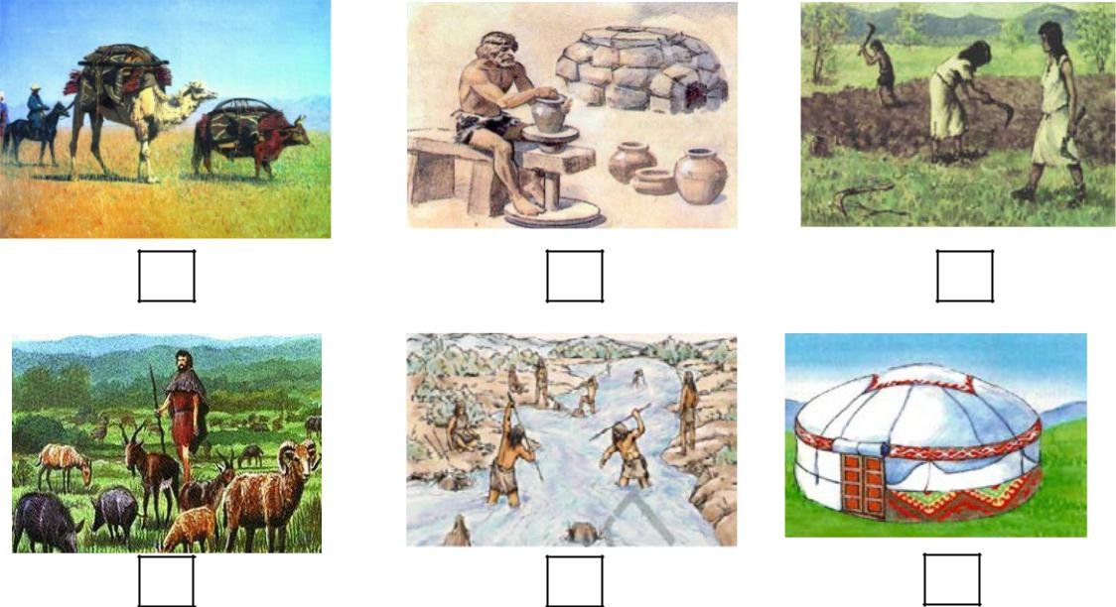

- Қалған суреттерді пайдаланып, отырықшы өмір салтын сипаттап жаз.

- ___________________________________________________________________

- __________________________________________________________________

- __________________________________________________________________

[4]

- Суреттерге қара. Адамдардың қоныстануына қолайлы жерлерді белгіле (). Себебін түсіндір.
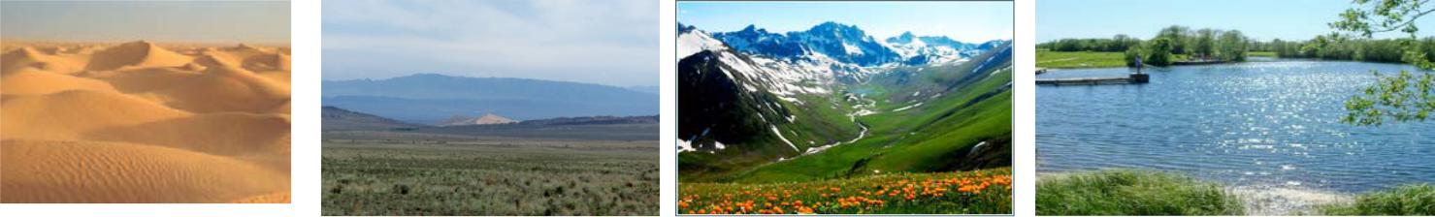

шөлді жерлер жазық жерлер таулы жерлер өзен жағалауы

24

Себебі ________________________________________________________________________ ________________________________________________________________________________ ________________________________________________________________________________ ________________________________________________________________________________

[3]

- Ауыл мен қаланың арасындағы байланысқа мысал келтір. Олар бір-біріне қалай көмектеседі?

Ауылға

Қала

Қалаға

Ауыл

[2]

- Көкжиектің тұстарын Күнге қарап қалай анықтайды? Суретке сүйеніп, сипаттап жаз. Суретке көкжиектің тұстарын жаз.
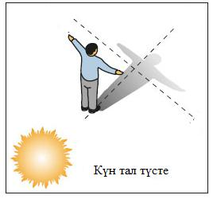

_____________________________________________
_____________________________________________
_____________________________________________
_____________________________________________
_____________________________________________
_____________________________________________
_____________________________________________
_____________________________________________
_____________________________________________

[5]

25

Балл қою кестесі

№ | Жауап | Балл | Қосымша ақпарат
1 | Адамның жасы/жынысы/денсаулығы/ |  | Тапысрманың
 | қызығушылығы | 2 | мазмұнына сәйкес
 |  |  | баламалы жауаптар
 |  |  | қабылданады. Әр дұрыс
 |  |  | жауапқа
 |  |  | 1 балл қойылады.
2 |  |  | Кемінде 2 сурет
 |  | 1 | белгіленуі тиіс.
 | қолөнерімен айналысқан | 1 | Тапсырманың
 |  |  | мазмұнына сәйкес
 | егіншілікпен айналысқан | 1
 |  |  | баламалы дұрыс
 |  |  | жауаптар қабылданады.
 | балық аулаумен айналысқан | 1
3 |  |  | Әр дұрыс жауапқа
 |  | 2 | 1 балл қойылады.
 | Білім алушылардың ықтимал жауаптары: |  | Тапсырманың
 | Өйткені, жазық жерлер мен өзен жағалауы мал |  | мазмұнына сәйкес
 | өсіруге, үй салуға, егін егуге қолайлы/ Өзен, | 1 | баламалы, қысқа және
 | көлдерден ауыз су алады/ Өзеннен балық |  | толық жауаптар
 | аулайды, балық шаруашылығымен айналысады. |  | қабылданады.
 | Қала ауылға дайын өнімдер береді/Мәшине, | 1
 | тракторлармен қамтамасыз етеді/Мамандық
4 | иелерін дайындайды/...
 | Ауыл қалаға ауыл шаруашылық өнімдерін: сүт, | 1
 | ет, жеміс-жидек, көкөніс, астық, жүн, тері т.б.
 | береді.
 |  |  | Көкжиектің дұрыс
 |  |  | анықталған әрбір тұсы
5 |  | 4 | үшін 1 балл қойылады.
 | 26
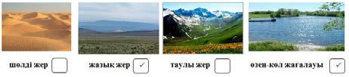
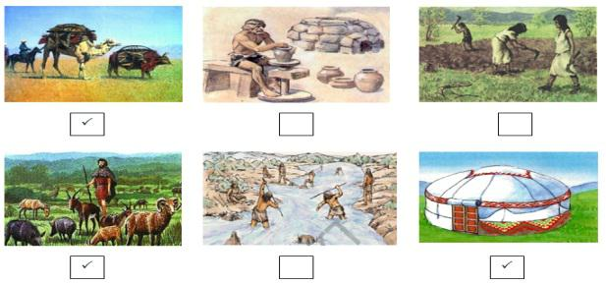
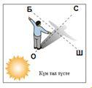

 | Білім алушының ықтимал жауабы: |  | Тапсырманың
 | Тал түсте Күнге арқаңды беріп, қолыңды екі | 1 | мазмұнына сәйкес
 | жаққа созып тұру керек. Сонда көлеңке түскен |  | баламалы дұрыс жауап
 | жақ солтүстікті, арқа жағың оңтүстікті білдіреді. |  | қабылданады.
 | Оң қол жақ шығысты, сол қол жақ батысты
 | көрсетеді.
Жалпы балл |  | 16

- Тоқсан бойынша жиынтық бағалауды өткізу ережелері

Тоқсан бойынша жиынтық бағалау кезінде кабинетіңіздегі көмек ретінде қолдануға мүмкін болатын кез келген көрнекі құралдарды (диаграммалар, кестелер, постерлер, плакаттар немесе карталарды) жауып қойған дұрыс.
Тоқсан бойынша жиынтық бағалау басталмас бұрын алғашқы бетінде жазылған нұсқау оқылып, білім алушыларға жұмыстың орындалу ұзақтығы хабарланады. Білім алушыларға жұмыс барысында бір-бірімен сөйлесулеріне болмайтындығы ескертіледі. Нұсқаулықпен таныстырып болғаннан кейін білім алушыларға тоқсан бойынша жиынтық бағалау басталғанға дейін түсінбеген сұрақтарын қоюға болатындығы туралы айтылады.
Білім алушылардың жұмысты өздігінен орындап жатқандығына, жұмысты орындау барысында көмек беретін қосымша ресурстарды, мысалы: сөздіктер немесе калькуляторлар (спецификацияда рұқсат берілген жағдайлардан басқа уақытта) пайдалануларына мүмкіндіктерінің жоқ екендігіне көз жеткізіледі. Олардың жұмыс уақытында бір-біріне көмектесулеріне, көшіріп алуларына және сөйлесулеріне болмайтындығы ескертіледі.
Білім алушыларға дұрыс емес жауапты өшіргішпен өшірудің орнына, қарындашпен сызып қою ұсынылады.
Жұмыс барысында нұсқаулыққа немесе жұмыстың ұзақтығына қатысты білім алушылар тарапынан қойылған сұрақтарға жауап беруге болады. Жекелеген білім алушыларға көмек беруге негізделген кез келген ақпаратты оқуға, айтуға, өзгертіп айтуға немесе көрсетуге тыйым салынады.
Тоқсандық жиынтық бағалаудың аяқталуына 5 минут уақыт қалғандығын үнемі хабарлап отыру қажет.
Тоқсандық жиынтық бағалау аяқталғаннан кейін білім алушылардан жұмыстарын тоқтатып, қалам/қарындаштарын партаның үстіне қоюларын өтіну керек.

- Модерация және балл қою

Барлық мұғалімдер балл қою кестесінің бірдей нұсқасын қолданады. Модерация үдерісінде бірыңғай балл қою кестесінен ауытқушылықты болдырмау үшін жұмыс үлгілерін балл қою кестесіне сәйкес тексеру қажет.

27

3-ТОҚСАН БОЙЫНША ЖИЫНТЫҚ БАҒАЛАУҒА АРНАЛҒАН ТАПСЫРМАЛАР «Өнер» ортақ тақырыбы бойынша жиынтық бағалау

Бөлімше | 1.4 Денсаулық пен қауіпсіздік
 | 3.5 Қазақстан тарихы: тәуелсіздік, мемлекеттілік және
 | патриотизм
 | 3.2 Қазақстанның тарихи тамырлары
Оқу мақсаты | 3.1.4.1 Тұрмыстық құралдарды пайдалану ережелерін
 | графикалық түрде көрсету.
 | 3.3.5.1 Қазақстанның бейресми рәміздерінің мәнін
 | түсіндіру («Алтын адам», «Бәйтерек» монументі,
 | «Мәңгілік ел» қақпасы).
 | 3.3.2.1 Түрлі материалдарды зерделеу арқылы
 | түркілердің өмір салтын анықтау
Бағалау критерийі | Білім алушы
 | • Тұрмыстық құралдарды қолдану ережелерін
 | бейнелеп көрсетеді
 | • Қазақстанның бейресми рәміздерінің мағынасын
 | сипаттайды
 | • Көне түркі халқының өмір салтын сипаттайды
Ойлау дағдыларының | Білу және түсіну
деңгейі | Қолдану
Орындау уақыты | 20минут
1-тапсырма
Электр құралдарын қолдану ережелеріне сәйкес болатын 2 сурет сал.

- Ток қосқышқа (розетка) бөтен заттарды салма.
- Үйден шығарда электр құралдарын сөндіріп жүр.

2-тапсырма
«Мәңгілік ел» қақпасының босағасындағы мүсіндер қандай мағынаны білдіреді? Жаз.

28

«Ақсақал» мүсіні – | «Әйел-Ана» мүсіні –
____________________ | ____________________
____________________ | ___________________

3-тапсырма
Мәтінді түсініп оқы. Мәтінге сүйеніп, түркі халықтарының өмір салтын сипаттайтын
- тұжырым жаз.

Ежелгі түркілер батыс және шығыс болып екіге бөлініп, өмір сүрген. Шығыста көшпелі өмір салтын ұстанып, киіз үйлерде тұрды. Олар мал шаруашылығымен айналысқан. Батыстағылар отырықшы болып, жер жыртумен, саудамен, қолөнермен айналысқан. Ежелгі түріктердің жазба мәдениеті, көне жазуы болған. Олар ата- баба рухына, отқа, көк бөріге табынған. Олар отты әртүрлі аурулардан, жаман ойлардан тазалаушы деп сенген.

- ________________________________________________________________
- ________________________________________________________________
- ________________________________________________________________

Бағалау критерийі |  | Тапсырма | Дескриптор | Балл
 |  | №
 |  |  | Білім алушы
Тұрмыстық | құралдарды | 1 | электр құралдарын қолданудағы
қолдану | ережелерін |  | қауіпсіздік ережелерін бейнелейді:
бейнелеп көрсетеді |  |  | 1-сурет | 1
 |  |  | 2- сурет | 1
Қазақстанның бейресми |  | 2 | бейресми рәміз элементтерінің
рәміздерінің мағынасын |  |  | мағынасын сипаттайды;
сипаттайды |  |  | 1-элемент | 1
 |  |  | 2- элемент | 1
Көне түркі халқының |  |  | түркілердің өмір салтын сипаттайды:
өмір салтын сипаттайды |  | 3 | 1- тұжырым | 1
 |  |  | 2- тұжырым | 1
 |  |  | 3- тұжырым | 1
Жалпы балл |  |  |  | 7

29

«Өнер» ортақ тақырыбы бойынша жиынтық бағалаудың нәтижесіне қатысты ата-аналарға

ақпарат ұсынуға арналған рубрика

Білім алушының аты-жөні___________________________________________________________

Бағалау критерийі | Тапсырма |  |  |  | Оқу жетістіктерінің деңгейі
 | №
 |  | Төмен |  |  | Орта |  |  | Жоғары
Тұрмыстық | 1 | Электр құралдарын |  |  | Электр құралдарын пайдалану |  |  | Электр құралдарын пайдалану
құралдарды қолдану |  | пайдалану ережелерін |  |  | ережелерін бейнелеп көрсетуде |  |  | ережелерін бейнелеп көрсетеді.
 |  | бейнелеп көрсетуде |  |  | қателіктер жібереді.
ережелерін бейнелеп
 |  | қиналады.
көрсетеді
Қазақстанның |  | Қазақстанның бейресми |  |  | Қазақстанның бейресми |  |  | Қазақстанның бейресми
бейресми | 2 | рәміздерінің мағынасын |  |  | рәміздеріндегі бірінші/екінші |  |  | рәміздерінің мағынасын дұрыс
рәміздерінің |  | сипаттауда қиналады. |  |  | элементтің мағынасын |  |  | сипаттайды.
мағынасын |  |  |  |  | сипаттауда қателеседі.
сипаттайды
Көне түркі |  | Түркі халықтарының өмір |  |  | Түркі халықтарының өмір |  |  | Түркі халықтарының өмір
халқының өмір | 3 | салтын сипаттауда |  |  | салтын сипаттауда қатеіктер |  |  | салтын сипаттайды.
салтын сипаттайды |  | қиналады. |  |  | жібереді.

30

«Атақты тұлғалар» ортақ тақырыбы бойынша жиынтық бағалау

Бөлімше 3.3 Қазақстан тарихындағы маңызды оқиғалар
3.4 Көрнекті тарихи тұлғалар және мәдениет қайраткерлері

Оқу мақсаты 3.3.3.1 Қазақ хандығының құрылу себептерін түсіндіру
3.3.4.1 Тарихи мысалдар негізінде хандар, батырлар мен
билердің рөлін түсіндіру

Бағалау критерийі Білім алушы

• Қазақ хандығының құрылу себептерін анықтайды

• Хандар, батырлар, билердің тарихтағы рөлін
сипаттайды

Ойлау дағдыларының Білу және түсіну
деңгейі Қолдану

Орындау уақыты 15 минут

1- тапсырма
Қазақ хандығының құрылуы себептерін анықтап, белгіле ()

1) Керей мен Жәнібек хандардың халықты бастап Жетісуға көшуі

2) Халықтың Әбілқайыр ханның билігіне қарсылық көрсетуі

3) Қазақ еліндегі егін шаруашылығының дамуы

4) Халықтан үлкен салық жиналып, қысым көрсетілуі

2-тапсырма
Ұлы тұлғалардың қоғамдағы рөлін анықта. Кестені толтыр.

Ұлы тұлғалар | Немен айналысқан?
Хандар
Билер
Батырлар

31

Бағалау критерийі | Тапсырма | Дескриптор | Балл
 | №
 |  | Білім алушы
Қазақ хандығының |  | қазақ хандығының құрылу себептерін
құрылу себептерін | 1 | анықтайды:
анықтайды |  | 1-тұжырым | 1
 |  | 2-тұжырым | 1
 |  | 3-тұжырым | 1
Хандар, батырлар, | 2 | қазақ қоғамындағы хандардың рөлін | 1
билердің тарихтағы |  | сипаттайды;
рөлін сипаттайды
 |  | қазақ қоғамындағы билердің рөлін | 1
 |  | сипаттайды;
 |  | қазақ қоғамындағы батырлардың рөлін | 1
 |  | сипаттайды.
Жалпы балл |  |  | 6

32

«Атақты тұлғалар» ортақ тақырыбы бойынша жиынтық бағалаудың нәтижесіне қатысты ата-аналарға ақпарат ұсынуға арналған рубрика

Білім алушының аты-жөні___________________________________________________________

Бағалау критерийі | Тапсырма |  |  |  | Оқу жетістіктерінің деңгейі
 | №
 |  | Төмен |  |  | Орта |  |  | Жоғары
Қазақ хандығының | 1 | Қазақ хандығының құрылу |  |  | Қазақ хандығының құрылу |  |  | Қазақ хандығының құрылу
құрылу себептерін |  | себептерін анықтауда |  |  | себептерін анықтауда |  |  | себептерін дұрыс анықтайды.
анықтайды |  | қиналады. |  |  | қателеседі.
Хандар, батырлар, | 2 | Ұлы тұлғалардың қоғамдағы |  |  | Хандардың/батырлардың/ |  |  | Ұлы тұлғалардың қоғамдағы
билердің тарихтағы |  | рөлін сипаттауда қиналады. |  |  | билердің қоғамдағы рөлін |  |  | рөлін дұрыс сипаттайды.
рөлін сипаттайды |  |  |  |  | сипаттауда қателеседі.

33

3-ТОҚСАН БОЙЫНША ЖИЫНТЫҚ БАҒАЛАУДЫҢ СПЕЦИФИКАЦИЯСЫ

- Тоқсан бойынша жиынтық бағалаудың мақсаты

Тоқсан бойынша жиынтық бағалау білім беру мазмұнын жаңарту аясындағы оқубағдарламасының мазмұнына сәйкес білім алушылардың оқу мақсаттарына жеткендігін тексеруге және тоқсан барысында меңгерген білім, білік және дағдыларын анықтауға бағытталған.

Спецификация 3-сыныпта «Дүниетану» пәнінен тоқсандық жиынтық бағалаудың мазмұны мен өткізу рәсімін сипаттайды.

- Тоқсан бойынша жиынтық бағалаудың мазмұнын анықтайтын құжаттар

«Дүниетану» пәні бойынша (орта білім беру мазмұнын жаңарту аясындағы) бастауыш мектепке арналған оқу бағдарламасы (1 - 4-сыныптар).

- 3-тоқсан бойынша жиынтық бағалауға шолу

3.1 Ұзақтығы – 40 минут
Балл саны - 16 балл

3.2 Жиынтық бағалаудың құрылымы

Тоқсан бойынша жиынтық бағалауда әртүрлі: көп таңдауы бар, қысқа және толық жауапты қажет ететін тапсырмалар қолданылады.
Көп таңдауы бар тапсырмаларда білім алушы ұсынылған жауап нұсқаларынан дұрысын таңдайды.
Қысқа жауапты қажет ететін тапсырмаларға білім алушы сөздер немесе сөйлемдер түрінде жауап береді.
Толық жауапты қажет ететін тапсырмаларда максималды балл жинау үшін білім алушыдан тапсырманың шешімін табудың әр қадамын анық көрсетуі талап етіледі.
Тапсырма бірнеше құрылымдық бөліктерден/сұрақтардан тұруы мүмкін. Берілген нұсқа көп таңдауы бар, қысқа және толық жауапты қажет ететін
5 тапсырмадан тұрады.

34

№ | Ортақ |  | Бөлімше | Оқу мақсаты | Тапсырманың | Тапсырма | Жалпы
 | тақырып |  |  |  | сипаттамасы | саны | балл
1 | Өнер | 1.1 | Менің отбасым | 3.1.1.3 Өз әулетінің | Білім алушы ашық түрдегі қысқа | 1 | 3
 |  |  |  | құндылықтарын анықтау | жауапты қажет ететін тапсырманы
 |  |  |  |  | орындайды.
 |  | 1.4 | Денсаулық пен | 3.1.4.1 Тұрмыстық | Білім алушы ашық түрдегі қысқа | 1 | 2
 |  | қауіпсіздік |  | құралдарды пайдалану | жауапты қажет ететін тапсырманы
 |  |  |  | ережелерін графикалық түрде | орындайды.
 |  |  |  | көрсету.
 |  | 3.5 | Қазақстан | 3.3.5.1 Қазақстанның | Білім алушы жабық түрдегі | 1 | 4
 |  | тарихы: тәуелсіздік, |  | бейресми рәміздерінің мәнін | сәйкестендіруге берілген
 |  | мемлекеттілік және |  | түсіндіру («Алтын адам», | тапсырманы орындайды.
 |  | патриотизм |  | «Бәйтерек» монументі,
 |  |  |  | «Мәңгілік ел» қақпасы)
2 | Атақты | 3.2 | Қазақстанның | 3.3.2.1 Түрлі материалдарды | Білім алушы ашық түрдегі қысқа | 1 | 4
 | тұлғалар | тарихи тамырлары |  | зерделеу арқылы түркілердің | жауапты қажет ететін тапсырманы
 |  |  |  | өмір салтын анықтау. | орындайды.
 |  | 3.4 | Көрнекті тарихи | 3.3.4.1 Тарихи мысалдар | Білім алушы жабық түрдегі | 1 | 3
 |  | тұлғалар және |  | негізінде хандар, батырлар | сәйкестендіруге берілген
 |  | мәдениет |  | мен билердің рөлін түсіндіру | тапсырманы орындайды.
 |  | қайраткерлері
Жалпы балл |  |  |  |  |  | 5 | 16

35

- Тапсырма үлгілері және балл қою кестесі

«Дүниетану» пәнінен 3-тоқсанға арналған
жиынтық бағалаудың тапсырмалары

- Өз отбасыңның құндылықтарын анықта. Сызбаны толтыр.
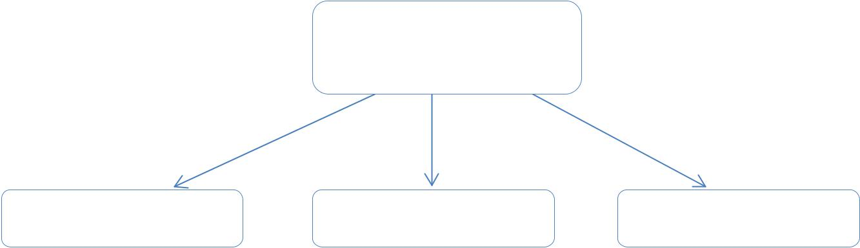

Менің отбасымның

құндылықтары

[3]

- Электр құралдарын қолдануға қатысты 1 ереже құрастырып жаз. Ережені суретпен немесе шартты белгімен бейнелеп көрсет.

Ереже | Сурет/шартты белгі

___________________________________

___________________________________

___________________________________

___________________________________

[2]

- «Бәйтерек» монументі элементтерінің мағынасын сипаттайтын тіркестерді тауып, сәйкестендір.

«Бәйтерек» монументі | ұлттың тамыр жаюы
97 метр биіктік | «Өмір ағашы» деген ұғым
Монументтің жер асты | ұлттың өркендеу кезеңдері
бөлігі
Ортаңғы және жоғарғы | елорданың Алматыдан
бөліктері | ауысқан уақыты

36

[4]

- Көне түркі халқы туралы не білесің? Кестені толтыр.

Өмір салты | Шаруашылығы | Мәдениеті | Наным-сенімі

[4]

- Дұрыс сөйлем құрау үшін тиісті бөліктерді сәйкестендір.

1) | Жәнібек пен Керей - ... | a) елі мен жерін жаудан қорғаған
2) | Қазыбек би - ... | b) алғашқы Қазақ хандығын құрған
3) | Бөгенбай батыр - ... | c) дауласу кезінде әділ шешім шығарған

[3]

Балл қою кестесі

№ | Жауап | Балл | Қосымша ақпарат
1 | Білім алушының ықтимал жауабы: | 3 | Тапсырманың мазмұнына
 | қамқорлық/сыйластық/жауапкершілік/қайыры |  | сәйкес баламалы жауаптар
 | мдылық/ үлкенге құрмет көрсету/ бір-бірін |  | қабылданады.
 | қолдау/көмектесу/ бірігіп еңбек ету/ бірге |  | Әр дұрыс жауапқа 1 балл
 | демалу |  | қойылады.
2 | Үтікті қосулы күйде қалдырма/жалаң |  | Электр құралдарын
 | сымдарды қолыңмен ұстама/тоқ қосқышқа | 2 | қауіпсіз қолдануға қатысты
 | үшкір заттарды салма/тоққа қосылған |  | ереже құрастырады –
 | құралдарды қараусыз қалдырма/ |  | 1 балл;
 |  |  | Ережені графикалық түрде
 |  |  | бейнелейді– 1 балл.

37

3 |  |  | Әр дұрыс сәйкестікке
 |  | 4 | 1 балл қойылады.
4 | Көшпелі, отырықшы | 1 | Тапсырманың мазмұнына
 |  |  | сәйкес баламалы дұрыс
 | Мал шаруашылығымен/ сауда -саттықпен | 1
 |  |  | жауаптар қабылданады.
 | /егіншілікпен
 | Көне жазуы/руна жазуы/ қолөнерімен | 1
 | Күн мен Айға/ ата- баба рухына/отқа/ көк | 1
 | бөріге/көк тәңірге табынған/отты жамандықтан
 | тазалаушы деп сенген
5 |  |  | Әр дұрыс сәйкестікке
 |  | 3 | 1 балл қойылады.
Жалпы балл |  | 16
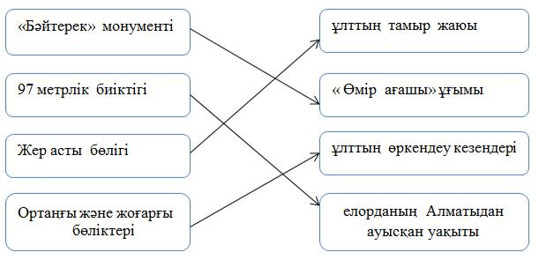
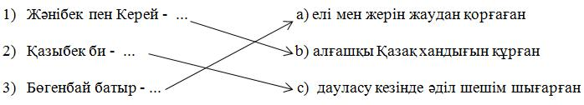

- Тоқсан бойынша жиынтық бағалауды өткізу ережелері

Тоқсан бойынша жиынтық бағалау кезінде кабинетіңіздегі көмек ретінде қолдануға мүмкін болатын кез келген көрнекі құралдарды (диаграммалар, кестелер, постерлер, плакаттар немесе карталарды) жауып қойған дұрыс.
Тоқсан бойынша жиынтық бағалау басталмас бұрын алғашқы бетінде жазылған нұсқау оқылып, білім алушыларға жұмыстың орындалу ұзақтығы хабарланады. Білім алушыларға жұмыс барысында бір-бірімен сөйлесулеріне болмайтындығы ескертіледі. Нұсқаулықпен таныстырып болғаннан кейін білім алушыларға тоқсан бойынша жиынтық бағалау басталғанға дейін түсінбеген сұрақтарын қоюға болатындығы туралы айтылады.
Білім алушылардың жұмысты өздігінен орындап жатқандығына, жұмысты орындау барысында көмек беретін қосымша ресурстарды, мысалы: сөздіктер немесе калькуляторлар (спецификацияда рұқсат берілген жағдайлардан басқа уақытта) пайдалануларына мүмкіндіктерінің жоқ екендігіне көз жеткізіледі. Олардың жұмыс уақытында бір-біріне көмектесулеріне, көшіріп алуларына және сөйлесулеріне болмайтындығы ескертіледі.
Білім алушыларға дұрыс емес жауапты өшіргішпен өшірудің орнына, қарындашпен сызып қою ұсынылады.
Жұмыс барысында нұсқаулыққа немесе жұмыстың ұзақтығына қатысты білім алушылар тарапынан қойылған сұрақтарға жауап беруге болады. Жекелеген білім алушыларға көмек беруге негізделген кез келген ақпаратты оқуға, айтуға, өзгертіп айтуға немесе көрсетуге тыйым салынады.
Тоқсандық жиынтық бағалаудың аяқталуына 5 минут уақыт қалғандығын үнемі хабарлап отыру қажет.
Тоқсандық жиынтық бағалау аяқталғаннан кейін білім алушылардан жұмыстарын тоқтатып, қалам/қарындаштарын партаның үстіне қоюларын өтіну керек.

38

- Модерация және балл қою

Барлық мұғалімдер балл қою кестесінің бірдей нұсқасын қолданады. Модерация үдерісінде бірыңғай балл қою кестесінен ауытқушылықты болдырмау үшін жұмыс үлгілерін балл қою кестесіне сәйкес тексеру қажет.

39

4-ТОҚСАН БОЙЫНША ЖИЫНТЫҚ БАҒАЛАУҒА АРНАЛҒАН ТАПСЫРМАЛАР

- Су – тіршілік көзі» ортақ тақырыбы бойынша жиынтық бағалау

Бөлімше

1.2 Климат және ауа-райы
1.3 Табиғи жағдайлар және олардың әсері
1.4 Денсаулық пен қауіпсіздік

Оқу мақсаты

3.2.2.1 Жер климатының негізгі түрлерінің сипаттамаларын
анықтау
3.2.3.2 Геологиялық және табиғи-климаттық апаттар
туындаған жағдайдағы өзін- өзі ұстау ережелерін
құрастыру
3.1.4.3 Түрлі дереккөздер негізінде табиғи ортадағы қауіп-
қатерлерді анықтау және бағалау

Бағалау критерийі

Білім алушы

• Сипаттамасы бойынша климаттың негізгі түрлерін
анықтайды

• Табиғи апаттар кезіндегі қауіпсіздік ережелерін
құрастырады

• Табиғи ортадағы қауіп-қатерлерді анықтайды

Ойлау дағдыларының деңгейі

Қолдану
Жоғары деңгей дағдылары

Орындау уақыты

20 минут

1-тапсырма
Суретте бейнеленген климаттық белдеулердің атауын жаз.
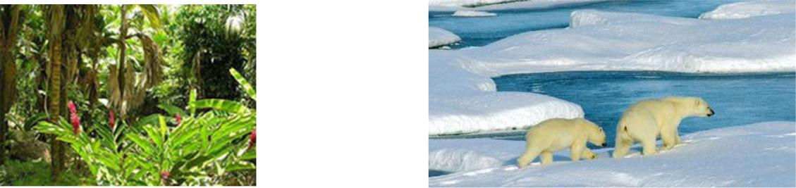

1) __________________________ 2) ______________________________

- Климаттық белдеудің біреуін сипаттап жаз.
______________________________________________________________________
______________________________________________________________________
______________________________________________________________________

2-тапсырма
Сурет бойынша су тасқыны кезіндегі өзін-өзі ұстау ережелерін жаз.

40

1) 2)

- _____________________________________________________________________

- _____________________________________________________________________

3-тапсырма
Суретке мұқият қара. Балалар қандай қауіп-қатерлерге кездесуі мүмкін? 2 мысал жаз.
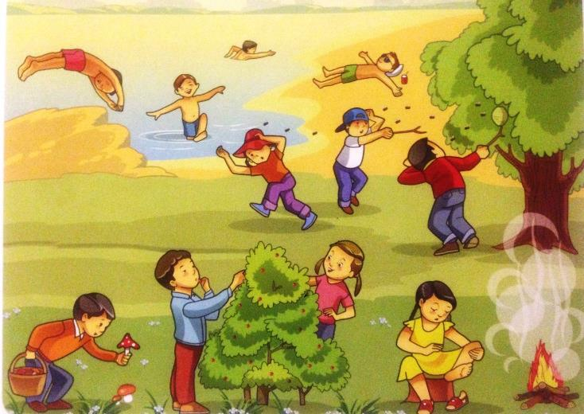

- _____________________________________________________________________

- _____________________________________________________________________

41

Бағалау критерийі | Тапсырма | Дескриптор | Балл
 | №
 |  | Білім алушы
Сипаттамасы |  | суретке сәйкес климаттық белдеулерді
бойынша климаттың | 1 | атайды:
негізгі түрлерін |  | 1-сурет | 1
анықтайды |  | 2-сурет | 1
 |  | климаттық белдеуді сипаттайды; | 1
Табиғи апаттар |  | су тасқыны кезіндегі өзін-өзі ұстау
кезіндегі қауіпсіздік | 2 | ережелерін құрастырады:
ережелерін |  | 1-ереже | 1
құрастырады |  | 2-ереже | 1
Табиғи ортадағы |  | табиғи ортадағы қауіп-қатерлерді
қауіп-қатерлерді | 3 | анықтайды:
анықтайды және |  | 1-мысал | 1
бағалайды |  | 2-мысал | 1
Жалпы балл |  |  | 7

42

«Су-тіршілік көзі» ортақ тақырыбы бойынша жиынтық бағалаудың нәтижесіне қатысты ата-аналарға ақпарат ұсынуға арналған рубрика

Білім алушының аты-жөні___________________________________________________________

Бағалау критерийі | Тапсырма |  |  |  |  |  | Оқу жетістіктерінің деңгейі
 | №
 |  | Төмен |  |  |  |  | Орта |  |  |  |  | Жоғары
Сипаттамасы | 1 | Климаттық белдеулерді |  |  |  |  | Экваторлық/полярлық |  |  |  |  | Климаттық белдеулерді
бойынша климаттың |  | ажыратуда және сипаттауда |  |  |  |  | белдеулерді ажыратуда/ |  |  |  |  | дұрыс ажыратады және
негізгі түрлерін |  | қиналады. |  |  |  |  | сипаттауда қателіктер жібереді. |  |  |  |  | сипаттайды.
анықтайды
Табиғи апаттар | 2 | Су тасқыны кезіндегі өзін- өзі |  |  |  |  | Су тасқыны кезіндегі өзін- өзі |  |  |  |  | Су тасқыны кезіндегі
кезіндегі қауіпсіздік |  | ұстау ережелерін |  |  |  |  | ұстау ережелерін құрастыруда |  |  |  |  | өзін- өзі ұстау ережелерін
ережелерін |  | құрастыруда қиналады. |  |  |  |  | қателіктер жібереді. |  |  |  |  | дұрыс құрастырады.
құрастырады
Табиғи ортадағы | 3 | Табиғи ортадағы қауіп- |  |  |  |  | Табиғи ортадағы қауіп- |  |  |  |  | Табиғи ортадағы қауіп-
қауіп-қатерлерді |  | қатерлерді анықтауда |  |  |  |  | қатерлерді анықтауда |  |  |  |  | қатерлерді дұрыс
анықтайды |  | қиналады. |  |  |  |  | қателіктер жібереді. |  |  |  |  | анықтайды.

43

«Демалыс мәдениеті. Мерекелер» ортақ тақырыбы бойынша жиынтық бағалау

Бөлімше 1.2 Мектеп және мектеп қоғамдастығы
1.1 Менің отбасым

Оқу мақсаты 3.1.2.3 Қоғамда өзін- өзі ұстау әдеп нормаларын түсіндіру
3.1.1.5 Өз шығындарын оңтайландыру жолдарын ұсыну

Бағалау критерийі Білім алушы

• Қоғамдық орындардағы тәртіп ережелерін атайды

• Өз шығындарын оңтайландыру жолдарын
сипаттайды

Ойлау дағдыларының Қолдану
деңгейі Жоғары деңгей дағдылары

Орындау уақыты 20 минут

1-тапсырма
Суреттерге мұқият қара. Қоғамдық орындардағы өзін-өзі ұстау ережелерін құрастырып жаз.

Кітапханада _{Мектепте}
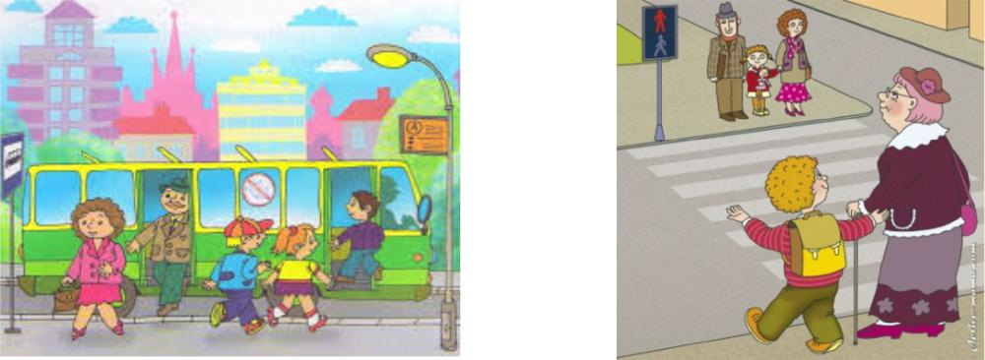

Қоғамдық көлікте Көшеде

- _________________________________________________________________
- _________________________________________________________________
- _________________________________________________________________
- _________________________________________________________________

44

2-тапсырма
Сұрақтарға жауап жаз.

Балаларға өз ақшасы не үшін қажет болады? ______________________________________

Өз ақшаңды қалай үнемдеп жұмсауға болады? Үнемдеу тәсілдерін ұсынып, кеңес бер.
_________________________________________________________________________
_________________________________________________________________________

Бағалау критерийі | Тапсырма | Дескриптор | Балл
 | №
 |  | Білім алушы
Қоғамдық |  | кітапханадағы тәртіп ережесін сипаттайды; | 1
орындардағы тәртіп | 1
 |  | көшедегі тәртіп ережесін сипаттайды; | 1
ережелерін атайды
 |  | мектептегі тәртіп ережесін сипаттайды; | 1
 |  | қоғамдық көліктегі тәртіп ережесін | 1
 |  | сипаттайды;
Өз шығындарын |  | сұраққа сәйкес пікірін айтады; | 1
оңтайландыру | 2
 |  | шығынды жоспарлауға қатысты 1-2 кеңес | 1
жолдарын |  | ұсынады.
сипаттайды
Жалпы балл |  |  | 6

45

«Демалыс мәдениеті. Мерекелер» ортақ тақырыбы бойынша жиынтық бағалаудың нәтижесіне қатысты ата-аналарға ақпарат ұсынуға арналған рубрика

Білім алушының аты-жөні___________________________________________________________

Бағалау критерий | Тапсырма |  |  |  |  |  | Оқу жетістіктерінің деңгейі
 | №
 |  | Төмен |  |  |  |  | Орта |  |  | Жоғары
Қоғамдық | 1 | Қоғамдық орындарда |  |  |  |  | Кітапханада/мектепте/көшеде/қоғамдық |  |  | Қоғамдық орындарда өзін-
орындардағы тәртіп |  | өзін- өзі ұстау |  |  |  |  | көліктердегі өзін-өзі ұстау ережелерін |  |  | өзі ұстау нормаларына
ережелерін атайды |  | нормаларына қатысты |  |  |  |  | құрастыруда қателіктер жібереді. |  |  | қатысты ережелер
 |  | ереже құрастыруда |  |  |  |  |  |  |  | құрастырады.
 |  | қиналады.
Өз шығындарын |  | Өз шығындарын |  |  |  |  | Өз шығындарын оңтайландыру |  |  | Өз шығындарын
оңтайландыру | 2 | оңтайландыру жолдарын |  |  |  |  | жолдарын ұсынуда қателіктер жібереді. |  |  | оңтайландыру жолдарын
жолдарын |  | ұсынуда қиналады. |  |  |  |  |  |  |  | ұсынады.
сипаттайды

46

4-ТОҚСАН БОЙЫНША ЖИЫНТЫҚ БАҒАЛАУДЫҢ СПЕЦИФИКАЦИЯСЫ

- Тоқсан бойынша жиынтық бағалаудың мақсаты

Тоқсан бойынша жиынтық бағалау білім беру мазмұнын жаңарту аясындағы оқубағдарламасының мазмұнына сәйкес білім алушылардың оқу мақсаттарына жеткендігін тексеруге және тоқсан барысында меңгерген білім, білік және дағдыларын анықтауға бағытталған.

Спецификация 3-сыныпта «Дүниетану» пәнінен тоқсандық жиынтық бағалаудың мазмұны мен өткізу рәсімін сипаттайды.

- Тоқсан бойынша жиынтық бағалаудың мазмұнын анықтайтын құжаттар

«Дүниетану» пәні бойынша (орта білім беру мазмұнын жаңарту аясындағы) бастауыш мектепке арналған оқу бағдарламасы (1 - 4-сыныптар).

- 4-тоқсан бойынша жиынтық бағалауға шолу

3.1 Ұзақтығы – 40 минут
Балл саны - 16 балл

3.2 Жиынтық бағалаудың құрылымы

Тоқсан бойынша жиынтық бағалауда әртүрлі: көп таңдауы бар, қысқа және толық жауапты қажет ететін тапсырмалар қолданылады.
Көп таңдауы бар тапсырмаларда білім алушы ұсынылған жауап нұсқаларынан дұрысын таңдайды.
Қысқа жауапты қажет ететін тапсырмаларға білім алушы сөздер немесе сөйлемдер түрінде жауап береді.
Толық жауапты қажет ететін тапсырмаларда максималды балл жинау үшін білім алушыдан тапсырманың шешімін табудың әр қадамын анық көрсетуі талап етіледі.
Тапсырма бірнеше құрылымдық бөліктерден/сұрақтардан тұруы мүмкін. Берілген нұсқа көп таңдауы бар, қысқа және толық жауапты қажет ететін
5 тапсырмадан тұрады.

47

№ | Ортақ | Бөлімше | Оқу мақсаты | Тапсырманың | Тапсырма | Жалпы
 | тақырып |  |  | сипаттамасы | саны | балл
1 | Су – тіршілік | 2.2 Климат және | 3.2.2.1 Жер климатының негізгі | Білім алушы жабық түрдегі
 | көзі | ауа-райы | түрлерінің сипаттамаларын анықтау | көп таңдауы бар | 1 | 2
 |  |  |  | тапсырманы орындайды.
 |  | 2.3 Табиғи | 3.2.3.1 Адамдардың табиғи | Білім алушы ашық түрдегі | 1 | 2
 |  | жағдайлар және | жағдайларға байланысты орналасуын | қысқа жауапты қажет ететін
 |  | олардың әсері | талдау (рельеф, климат, өсімдік және | тапсырманы орындайды.
 |  |  | жануарлар әлемі, су нысандары)
 |  | 1.4 Денсаулық | 3.1.4.4 Өзінің табиғи ортадағы | Білім алушы ашық түрдегі | 1 | 4
 |  | пен қауіпсіздік | қауіпсіздігін жоспарлау | қысқа жауапты қажет ететін
 |  |  |  | тапсырманы орындайды.
2 | Демалыс | 1.6 Мерекелер | 3.1.6.1 Зерттеулер негізінде Қазақстан | Білім алушы жабық түрдегі | 1 | 4
 | мәдениеті |  | халықтарының ұлттық мерекелерін | сәйкестендіруді қажет ететін
 | Мерекелер |  | шығармашылық түрде ұсыну | тапсырманы орындайды.
 |  | 1.4 Денсаулық | 3.1.4.2 Спорт түрлерін топтастыру, | Білім алушы ашық түрдегі | 1 | 4
 |  | пен қауіпсіздік | спорттың қандай да бір түрімен | қысқа жауапты қажет ететін
 |  |  | айналысу үшін қажетті негізгі және | тапсырманы орындайды
 |  |  | өзінің қабілеттерін анықтау
Жалпы балл |  |  |  |  | 5 | 16

48

- Тапсырма үлгілері және балл қою кестесі

«Дүниетану» пәнінен 4-тоқсанға арналған
жиынтық бағалаудың тапсырмалары

- Дұрыс жауапты белгіле.

Белгілі бір жердегі ауа райының көп жылдық режимі қалай аталады?

- климат

- ауа райы

- жауын-шашын

- табиғи құбылыс

[1]

Сипаттамасы бойынша климаттық белдеудің түрін анықта.

Жазы салқын. Қысы суық. Жауын-шашын аз. Булану төмен. Жер бетін қар мен мұз басып жатады.

- қоңыржай

- тропиктік

- полярлық

- экваторлық

[1]

- Адамдарға қандай жерлерде тұру қолайлы? 2 мысал келтір.

  - ____________________________________________________________

  - ____________________________________________________________

[2]

- Суға шомылу кезінде қандай қауіпсіздік ережелерін сақтау керек? Сурет бойынша 4 ереже құрастырып жаз.
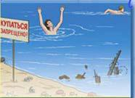

1) ___________________________________________________

49

2) ___________________________________________________

3) 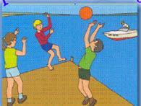 ___________________________________________________

4) __________________________________________________

[4]

- Мереке атауларын олардың түрімен сәйкестендір.

Наурыз мейрамы

мемлекеттік мереке

Мұғалімдер күні

ұлттық мереке

Конституция күні

кәсіби мереке

Тәуелсіздік күні

[4]
- Жазғы спорт түрін бейнелейтін суреттерді белгіле ()
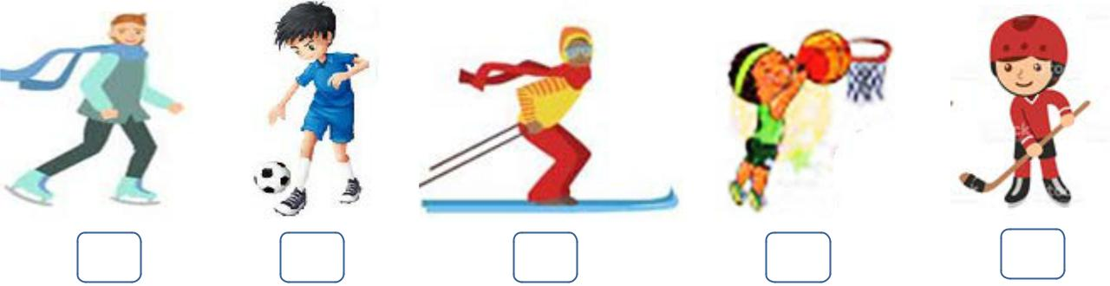

50

- Адамдар неліктен спортпен айналысады? Жаз.

  - ______________________________________________________________________

  - ______________________________________________________________________

[4]

Балл қою кестесі

Тапсырма | Жауап | Балл | Қосымша
№ |  |  | ақпарат
1 | А | 1
2 | C | 1
3 | Білім алушының ықтимал жауабы: |  | Тапсырманың
 | Климаты қолайлы аймақтарда/табиғат | 2 | мазмұнына
 | байлықтары мол жерлерде/ өзен |  | сәйкес баламалы,
 | жағауларында/топырағы құнарлы |  | қысқа және
 | жерлерде/ауыл шаруашылыгымен, мал |  | толық жауаптар
 | өсірумен айналысуға қолайлы жерлерде/... |  | қабылданады. Әр
 |  |  | дұрыс жауапқа
 |  |  | 1балл қойылады.
4 | 1)Тыйым салынған жерде шомылма/... | 1 | Тапсырманың
 |  |  | мазмұнына
 | 2)Таныс емес жерде суға секірме/... | 1
 |  |  | сәйкес баламалы,
 |  |  | қысқа және
 | 3) Суға жақын жерде ойнама/... | 1
 |  |  | толық жауаптар
 |  |  | қабылданады.
 | 4)Арнайы орындарда ғана шомыл/ Күн өтіп | 1
 | кетуден, дененің суынуынан сақтан/...
5 |  |  | Әр дұрыс
 |  | 4 | cәйкесттікке 1
 |  |  | балл қойылады.
 |  | 2 | Әр дұрыс
 |  |  | жауапқа 1
6 |  |  | балл қойылады.
 | Білім алушының ықтимал жауабы: |  | Тапсырманың
 | Денсаулығын нығайту үшін/жақсы көңіл күй |  | мазмұнына
 | үшін/дене сымбатын қалыптастыру үшін/дене | 2 | сәйкес баламалы,
 | салмағын қалыпты ұстау үшін/салауатты өмірі |  | қысқа және
 | салтын ұстану үшін |  | толық жауаптар
 | 51
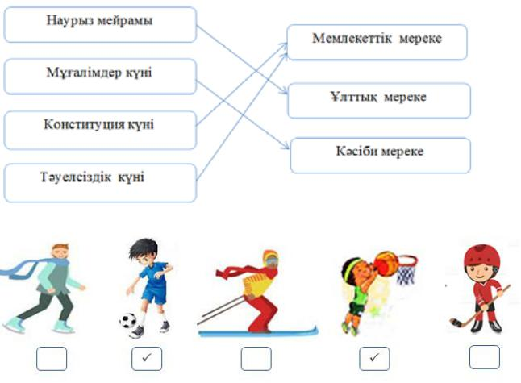

қабылданады. Әр
дұрыс жауапқа 1
балл қойылады.

Жалпы балл | 16

- Тоқсан бойынша жиынтық бағалауды өткізу ережелері

Тоқсан бойынша жиынтық бағалау кезінде кабинетіңіздегі көмек ретінде қолдануға мүмкін болатын кез келген көрнекі құралдарды (диаграммалар, кестелер, постерлер, плакаттар немесе карталарды) жауып қойған дұрыс.
Тоқсан бойынша жиынтық бағалау басталмас бұрын алғашқы бетінде жазылған нұсқау оқылып, білім алушыларға жұмыстың орындалу ұзақтығы хабарланады. Білім алушыларға жұмыс барысында бір-бірімен сөйлесулеріне болмайтындығы ескертіледі. Нұсқаулықпен таныстырып болғаннан кейін білім алушыларға тоқсан бойынша жиынтық бағалау басталғанға дейін түсінбеген сұрақтарын қоюға болатындығы туралы айтылады.
Білім алушылардың жұмысты өздігінен орындап жатқандығына, жұмысты орындау барысында көмек беретін қосымша ресурстарды, мысалы: сөздіктер немесе калькуляторлар (спецификацияда рұқсат берілген жағдайлардан басқа уақытта) пайдалануларына мүмкіндіктерінің жоқ екендігіне көз жеткізіледі. Олардың жұмыс уақытында бір-біріне көмектесулеріне, көшіріп алуларына және сөйлесулеріне болмайтындығы ескертіледі.
Білім алушыларға дұрыс емес жауапты өшіргішпен өшірудің орнына, қарындашпен сызып қою ұсынылады.
Жұмыс барысында нұсқаулыққа немесе жұмыстың ұзақтығына қатысты білім алушылар тарапынан қойылған сұрақтарға жауап беруге болады. Жекелеген білім алушыларға көмек беруге негізделген кез келген ақпаратты оқуға, айтуға, өзгертіп айтуға немесе көрсетуге тыйым салынады.
Тоқсандық жиынтық бағалаудың аяқталуына 5 минут уақыт қалғандығын үнемі хабарлап отыру қажет.
Тоқсандық жиынтық бағалау аяқталғаннан кейін білім алушылардан жұмыстарын тоқтатып, қалам/қарындаштарын партаның үстіне қоюларын өтіну керек.

- Модерация және балл қою

Барлық мұғалімдер балл қою кестесінің бірдей нұсқасын қолданады. Модерация үдерісінде бірыңғай балл қою кестесінен ауытқушылықты болдырмау үшін жұмыс үлгілерін балл қою кестесіне сәйкес тексеру қажет.

52

